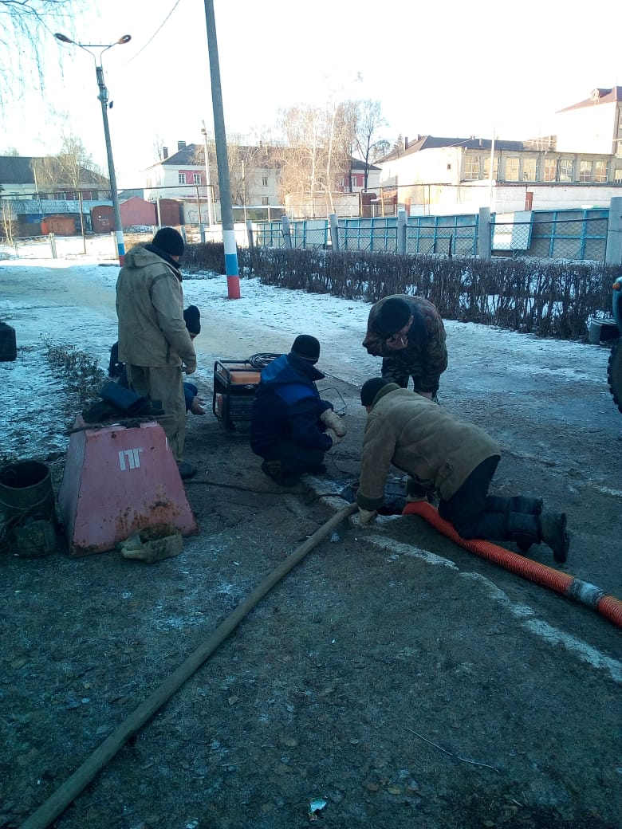

C:\Users\Санек\AppData\Local\Microsoft\Windows\Temporary Internet Files\Content.Word\JMYV7666.jpg

C:\Users\Санек\AppData\Local\Microsoft\Windows\Temporary Internet Files\Content.Word\TRJW4360.jpg

C:\Users\Санек\AppData\Local\Microsoft\Windows\Temporary Internet Files\Content.Word\ULKU0128.jpg